Сольфеджио. 1 курс. (1 класс по пятилетней форме обучения)
4 четверть. 1 урок.
Тема: «Параллельные тональности. Тональности Си бемоль мажор и соль минор. Построение и пение гамм, трезвучия, 3 вида минора, интервалы и мелодические обороты».

1. Музыкальная распевка: Время – 1,42 мин.
https://www.youtube.com/watch?v=CFC55xhg5p0

2. Музыкальная распевка «колокольчик» Время – 0,46 мин
https://www.youtube.com/watch?v=lw808Ek0_wM

3. Тема урока: Параллельные тональности. Время – 5 мин.
Записать правило в нотную тетрадь, выучить его наизусть:
Параллельные тональности, это тональности в которых одинаковые ключевые знаки, но разная тоника. Чтобы найти параллельную тональность для мажорной тональности, нужно построить малую терцию (м3) вниз от Тоники заданной вам мажорной тональности.

4. Выполните в нотной тетради упражнение (1) по картинке. Время – 5 мин.
Для его выполнения постройте м3 вниз от Тоники мажорных тональностей, соедините параллельные тональности разноцветными стрелочками.

4. Выполняем в тетради. Время выполнения задания: 7 минут
Постройте в этой тональности в нотной тетради также разрешение неустойчивых ступеней в устойчивые, вводные ступени, Т53.
Спойте гамму Си бемоль мажор, разрешение неустойчивых ступеней в устойчивые, вводные ступени, Т53.

5. Посмотрите видео на ютуб и вспомните понятие «3 вида минора»: (2 минуты 57 секунд).
https://www.youtube.com/watch?v=iDhpbCHrAKI

Это видео про самую легкую тональность в музыке ля минор и ее три вида минора.
Постройте 3 вида минора в тональности параллельной для Си бемоль минора. Проверьте результат по этой картинке, затем спойте с названием ключевых знаков и появившихся у вас диезов в гармоническом и мелодическом виде. Время выполнения задания: 7 минут

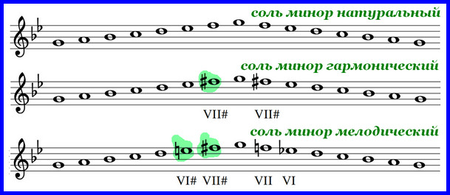

Домашнее задание:
1. Выучить понятие «параллельные тональности.
2. Выучить ключевые знаки в тональностях Си бемоль мажор и соль минор. Построить 3 вида соль минора в Калининой рабочей тетради по сольфеджио 2 класс с.13 № 16
3. Петь 3 вида минора в тональности соль минор с ключевыми знаками и случайными знаками.
4. Записать видео с домашним заданием по WhatsApp, ребенок рассказывает наизусть все понятия, поет три вида минора в соль миноре, обсуждение.

Форма контроля: Фотоотчеты с выполненной домашней работой высылаются Вашему преподавателю на почту (лучше) или WhatsApp.
Ф.И.О. преподавателя | школа, отделение | классы | Адрес электронной почты | Контакт WhatsApp
Еливанова Ольга Владимировна | ДШИ № 7 | слушание музыки – 1,3  сольфеджио -1,  I к, 2,3, III к, 6, IV к | olgaelivanova@mail.ru
Шамсимухаметова Ляля Рамилевна | СОШ №4,  СОШ № 58 | сольфеджио-1, 3, 4, 5 |  | 89872621432

